网厅登录地址：https://sxshbx.qinyunjiuye.cn:12036/portal-online/#/modules/home/home

在浏览器上录入网厅地址，进入后显示如下

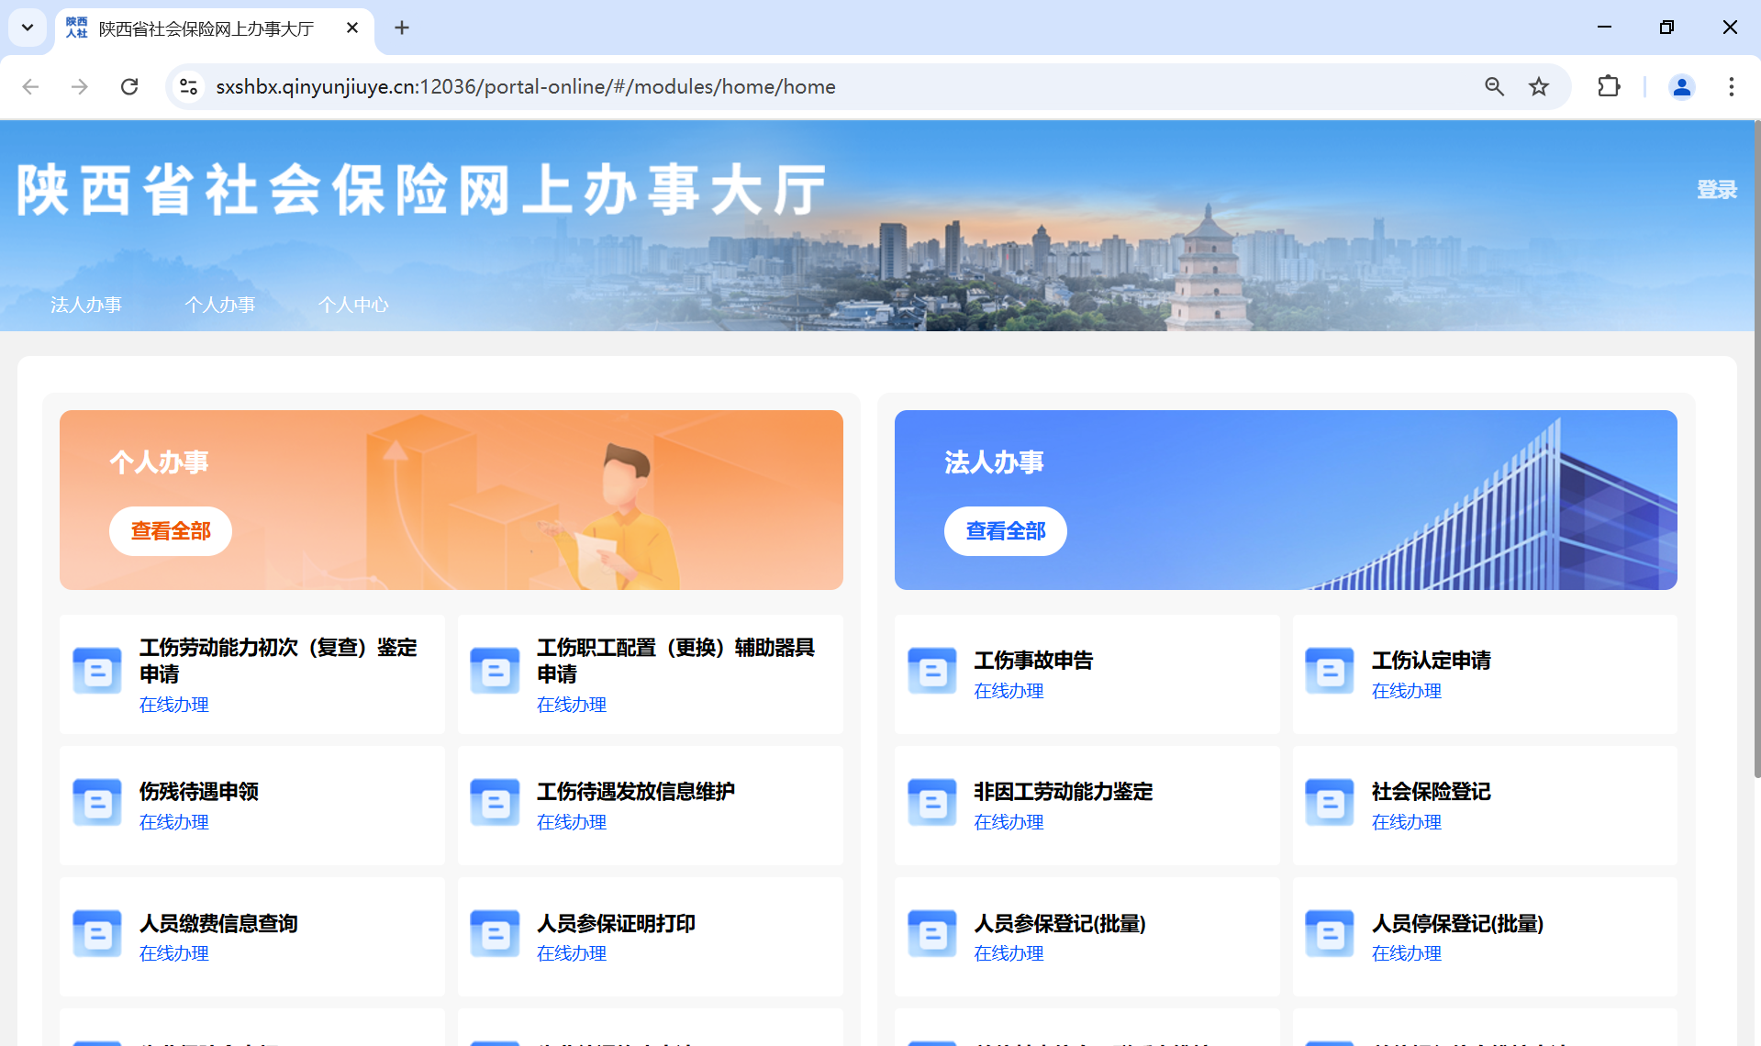

点击右上方登录按钮

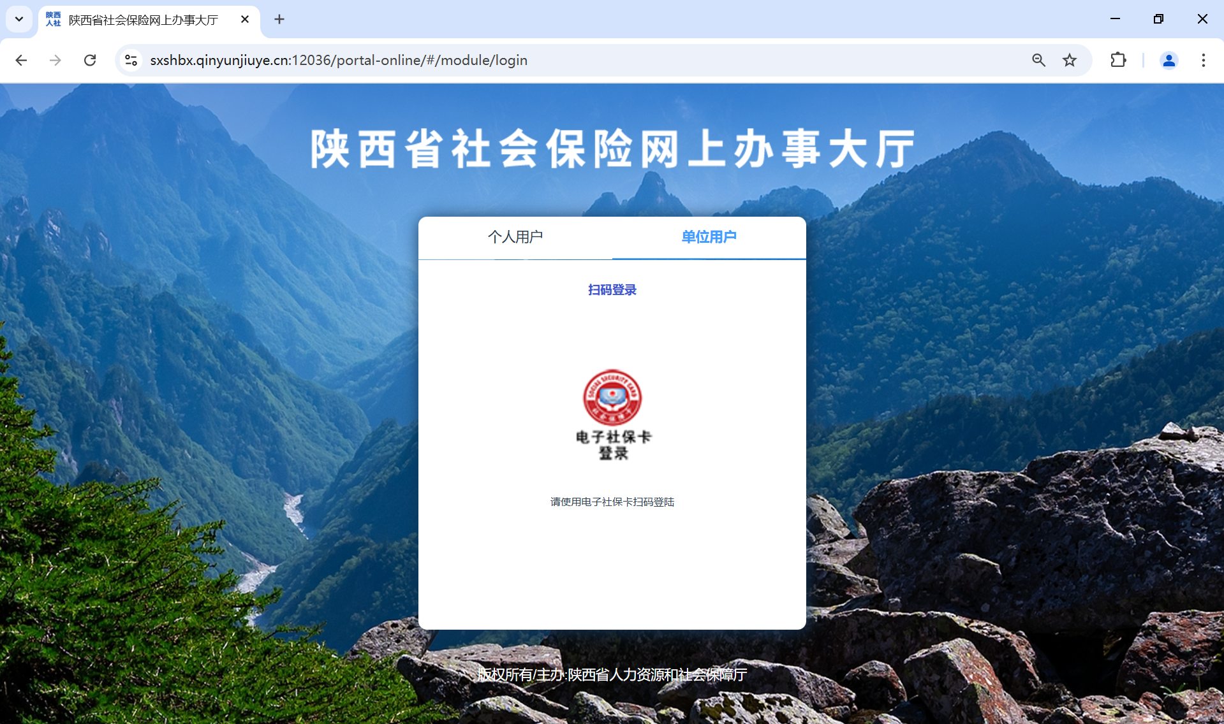

进入后选择单位办理还是个人办理，选择完成后，点击电子社保卡登录

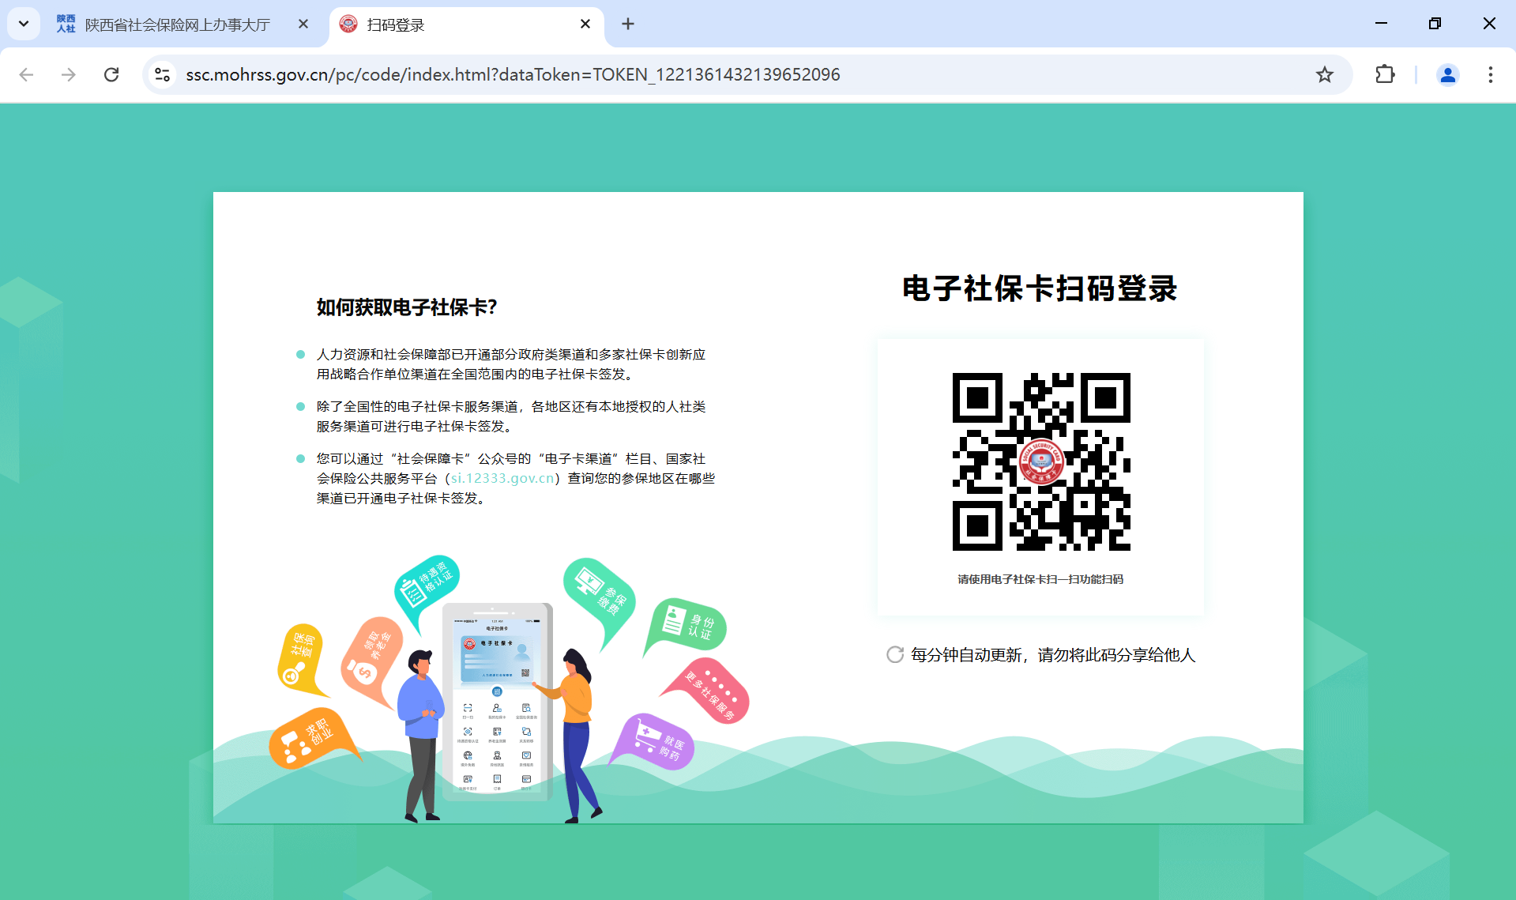根据相关提示，在电子社保卡界面扫描二维码，完成登录